# **Дәріс 5. Стационарлық режимде жұмыс істейтін вакуумдық жүйені есептеу элементтері**

Дәріс жоспары

# **5.1. Сорбциялық процестер**

### **5.2. Булану мен конденсация**

### **5.3. Хемосорбция мен физикалық адсорбция**

## **5.4. Жабдықтар**

**5.1. Сорбциялық процестер және оның түрлері**

Сорбция – қоршаған ортадан бір затты басқа затпен, қатты затпен немесе сұйықтықпен сіңіру процесі. Сіңетін дене сорбент деп аталады, ал сіңіретін денені сорбат деп атайды. Сорбция механизміне байланысты адсорбция, сіңіру, хемосорбция және капиллярлық конденсация деп бөлінеді.

Сұйық сорбенттің барлық массасына заттың сіңірілуі абсорбция, ал қатты немесе сұйық сорбенттің беткі қабаты адсорбция деп аталады. Сорбенттің сіңірілген затпен химиялық әрекеттесуімен жүретін сорбция хемосорбция деп аталады.

Сорбция – целлюлоза-қағаз, химия, мұнай-химия, тоқыма және т.б өнеркәсіптердің ағынды суларын еріген органикалық заттардан терең тазартудың тиімді әдістерінің бірі болып табылады. Сорбциялық тазартуды алдын ала және терең тазарту әдісі ретінде дербес және биологиялық тазартумен бірге қолдануға болады. Бұл әдістің артықшылығы – көпкомпонентті қоспалардан заттарды сіңіру мүмкіндігі және жоғары тазарту дәрежесі, әсіресе әлсіз концентрацияланған ағынды суларда жақсы сіңіреді. Сорбция – бір заттың (сорбаттың) екінші зат (сорбент) арқылы сіңіру процесі. Сорбциялық процестер ағынды суларды тазарту, бағалы және сирек жер металдарын алу, заттар алу үшін химиялық реакцияларды жүргізу және басқа да өндірістік мәселелерді шешу үшін қолданылады. 5.1-суретте абсорбия мен адсорбцияның схемасы көрсетілген.

Абсорбция – ортаның сіңірілуі және таралуы сұйық абсорбенттің бүкіл көлемі бойынша жүреді, ал адсорбция сорбат қатты немесе сұйық адсорбенттің бетінде жиналады.

Абсорбция (латынша absorptio – absorbere – сіңіру) – сорбенттің бүкіл көлеміне сорбатты сіңіру. Бұл сорбцияның ерекше жағдайы.

Техника мен химиялық технологияда газдарды сұйықтықпен сіңіру (сіңіру, еріту) жиі кездеседі. Бірақ газдар мен сұйықтықтарды кристалды және аморфты денелермен сіңіру процестері де белгілі.Көбінесе сіңіру процесінде сіңіргіш материалдың массасының ұлғаюы ғана емес, сонымен қатар оның көлемінің едәуір ұлғаюы (ісіну), сондай-ақ оның физикалық сипаттамаларының өзгеруі – агрегаттық күйіне дейін. Іс жүзінде сіңіру көбінесе қолайлы сіңіргіштерді сіңіру қабілеті әртүрлі заттардан тұратын қоспаларды бөлу үшін қолданылады. Бұл жағдайда қоспалардың сіңірілген және сіңірілмеген компоненттері мақсатты өнімдер болуы мүмкін.

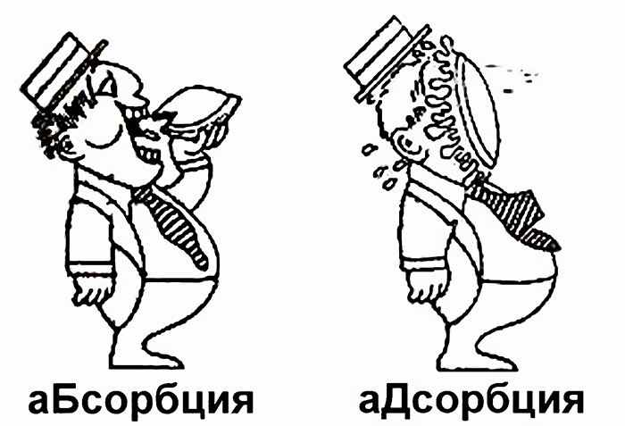

5.1-сурет. Абсорбия мен адсорбцияның схемасы.

Абсорбция процесі кезінде газдың сұйықтықпен әрекеттесуіне арналған арнайы аппаратта – абсорберде болатын ерігіш газ тәріздес ластаушы және сұйық еріткіш арасында масса алмасу жүреді. Масса алмасу газ қоспасындағы еріген газдың парциалды қысымдарындағы айырмашылықтың және оның газбен жанасқан сұйық қабықшадан жоғары тепе-теңдік қысымының болуына байланысты болады.

Егер газ қоспасындағы еріген газдың қысымы тепе-теңдік қысымынан жоғары болса, онда абсорбция жүреді, егер ол төмен болса, тазартылған газдағы ластаушы заттардың мөлшерін арттыруы мүмкін – онда ол десорбция.

Адсорбция (лат. ad – қосу, бар, ішінде; sorbeo – сіңіру) – фазалар шекарасындағы молекулааралық әсерлесудің компенсацияланбаған күштерінің әсерінен екі фазаның шекарасындағы еріген зат концентрациясының өздігінен жоғарылау процесі. Адсорбция – сорбцияның ерекше жағдайы, адсорбцияның кері процесі – десорбция.

Адсорбцияны көбінесе газ немесе сұйықтықтағы қоспаны қатты (газ және сұйық жағдайда) немесе сұйық (газ жағдайында) – адсорбентпен сіңіру деп түсінеді. Бұл жағдайда адсорбцияның жалпы жағдайындағы сияқты қоспа адсорбент-сұйықтық немесе адсорбент-газ интерфейсінде шоғырланады.

Адсорбция процесінің себебі қатты күйдегі атомдар, молекулалар және иондар арасында болатын тартымды күштер (бөлшектердің компенсацияланбаған күш өрістері), беттегі бөлшектерге басқа заттарды - газдар мен сұйықтықтарды тартып, ұстап тұруға мүмкіндік береді.

Адсорбцияланған газ молекуласы қатты бетінде ұсталып қалады және бұл процесс көбінесе конденсация жылуына жақын мөлшерде жылудың бөлінуімен бірге жүреді, яғни адсорбция әрқашан экзотермиялық процесс. Сондықтан адсорбцияны орындаған кезде адсорбент қабатын суытқан немесе қоректік газды алдын ала суытқан жөн.

Адсорбцияны қолданатын аймақтар: зиянды қоспалардың төмен концентрациясы бар үлкен көлемдегі газдарды өңдеу. Адсорбция газды жоғары температурада тазартуға мүмкіндік береді.

Адсорбцияның көмегімен концентрацияның кең диапазонында шығарындылардан кез келген ластаушы затты бөліп алуға болады. Дегенмен, жоғары концентрлі ластаушы заттар (шамамен 5 г/м3 жоғары концентрациясымен) олардың концентрациясын төмендету үшін алдын ала өңдеуге (конденсация, абсорбция) қолайлырақ ұшырайды.Сондай-ақ жоғары ылғалданған газдарды алдын ала өңдеу (кептіру) қажет.

Адсорбентті таңдағанда оның іріктелу қабілетіне және экстракцияланған компонентке қатысты адсорбциялық қабілетіне басты назар аударылады.

**Сорбция процестің төрт түрі:**

*Статикалық адсорбция* кезінде сұйықтық сорбент бөлігіне қатысты қозғалмайды, бірақ соңғысымен бірге қозғалады. Бұл жағдайда интенсивті араластыру бір немесе бірнеше кезеңдерде бөлшектердің мөлшері 0,1 мм немесе одан аз белсендірілген көмірді қолдану арқылы жүзеге асырылады. Содан кейін сорбент судан тұндыру немесе сүзу арқылы бөлінеді. Статикалық бір сатылы адсорбция адсорбент арзан немесе қалдық өнім болған кезде қолданылады.

Тікелей ағынды және қарсы ағын нұсқаларында жүзеге асырылатын көп сатылы қондырғыларды пайдалану кезінде процесс тиімдірек жүреді. Сорбентті дәйекті енгізумен және сорбентті қарсы ағынмен енгізумен тікелей ағынды қондырғының схемалары 5.2-суретте (а, б) көрсетілген.

Сорбентті дәйекті түрде енгізу арқылы ол әрбір сатыға жеткізіледі және одан жұмсалған сорбент жойылады. Қарсы ағын схемасында адсорбент соңғы сатыға бір рет енгізіледі және ол ағынды суға қарай жылжиды. Қарсы ағынды сорбциялық қондырғылар адсорбенттің үнемді жұмсалуына байланысты әлдеқайда кеңірек қолданылады.

5.2-сурет. *а* – Сорбентті тізбектей енгізумен адсорбциялық қондырғылардың схемасы: 1 - араластырғыштар; 2 - тұндырғыштар; 3 - адсорбент қабылдағыштар; 4 - сорғылар

5.2-сурет. *б* – Сорбентті қарсы ағынды енгізу арқылы адсорбциялық қондырғылардың схемасы: 1 - араластырғыштар; 2 - тұндырғыштар; 3 - адсорбент қабылдағыштар; 4 - сорғылар

Сорбентті дәйекті түрде енгізу арқылы ол әрбір сатыға жеткізіледі және одан жұмсалған сорбент жойылады. Қарсы ағын схемасында адсорбент соңғы сатыға бір рет енгізіледі және ол ағынды суға қарай жылжиды. Қарсы ағынды сорбциялық қондырғылар адсорбенттің үнемді жұмсалуына байланысты әлдеқайда кеңірек қолданылады. Статикалық адсорбцияны есептеу материал балансының теңдеуіне негізделген.

Динамикалық сорбция заттың (әдетте газ немесе сұйықтық) сорбент (әдетте қатты зат) арқылы өтетін, сорбент бетінде заттың адсорбциясы немесе сіңуі болатын процесті білдіреді. Бұл процесс статикалық сорбциядан айырмашылығы үздіксіз ағын режимінде жүреді, мұнда зат сорбентпен қозғалыссыз байланыста болады. Динамикалық сорбцияның кең қолданылуы бар, соның ішінде суды тазарту, ауаны тазарту, газ қоспаларының компоненттерін бөлу және т.б. Бұл процесс өнеркәсіпте, сондай-ақ зертханаларда хроматография сияқты әртүрлі қолданбалар үшін кеңінен қолданылады.

Динамикалық бу сорбциясы – бұл қосылыстардың полиморфизмі мен тұрақтылығын зерттеуден бастап су мен органикалық булардың көлемдік және беттік адсорбциясының әсеріне дейінгі зерттеулер мен әзірлемелердің бір бөлігі ретінде дүние жүзіндегі зертханалардағы құнды құрал (суретті қараңыз). Ол ауқымды ұлғайту үшін де, өндіріс үшін де сапаны бақылауды талдау әдістерінің маңызды бөлігі болып табылады және тіпті қаптаманың тиімділігі мен өткізгіштігін және ылғалдылық пен температураның қаптамадағы үлгілерге әсерін өлшейтін орау өнеркәсібінде табуға болады.

Мысалға, суды биіктігі 1-2 м, түйіршіктері 0,8-5 мм сорбент қабаты арқылы сүзеді. Сүзу жылдамдығы суда еріген заттардың концентрациясына байланысты. Фильтрацияның ең ұтымды бағыты төменнен жоғарыға қарай колоннаның барлық бөлігін біркелкі толтыру және сорбенттің кеуектерінен ауа көпіршіктерін ығыстыру. Қысымның жоғалуы - жүктеме қабатының 1 м-іне 0,5 м-ге дейінгі аралықта.

Адсорбент қабаттары бірте-бірте өңделеді, бір колонкада процесс серпіліске дейін жүргізіледі, содан кейін адсорбент регенерацияға түсіріледі. Процесті үздіксіз ұйымдастыру кезінде бірнеше бағандар қолданылады. Бұл схемаға сәйкес екі баған тізбектей жұмыс істейді, үшіншісі регенерацияда (5.3-суретті қараңыз).

Сорбентті дәйекті түрде енгізу арқылы ол әрбір сатыға жеткізіледі және одан жұмсалған сорбент жойылады. Қарсы ағын схемасында адсорбент соңғы сатыға бір рет енгізіледі және ол ағынды суға қарай жылжиды. Қарсы ағынды сорбциялық қондырғылар адсорбенттің үнемді жұмсалуына байланысты әлдеқайда кеңірек қолданылады.

5.3-сурет. Үздіксіз адсорбциялық қондырғының схемасы:

1 - орташалаушы; 2 - сорғы; 3 - сүзгі; 4 - адсорбциялық колонналар (сүзгілер); 5 - сыйымдылық

**5.2.** **Булану және конденсация**

Булану және конденсация – физикадағы термодинамика процесі, олар заттардың агрегаттық күйін (сұйықтан газға және газдан сұйыққа) өзгертуге қатысты. Бұл процестер ерекше маңызға ие, себебі олар табиғи құбылыстардан, климаттан бастап, өнеркәсіптік өндіріс процестеріне дейін көптеген салаларда кездеседі.

Булану – сұйық күйдегі заттардың молекулаларының бетінен газ күйіне өтуі, ал Конденсация – газ күйіндегі заттардың молекулаларының жиырылып, сұйық күйге өтетін процесі. Бұл процесс көбінесе температураның төмендеуі немесе газдың қысымының өсуі кезінде жүзеге асады.

Температура мен қысымға байланысты заттар әртүрлі агрегаттық күйде болуы мүмкін. Вакуумдық технология үшін төменгі қысым аймағы үлкен қызығушылық тудырады, онда бу күйінен сұйық күйге өту (конденсация) және кері процесс (булану), бу күйінен қатты күйге (десублимация) және кері процесс (сублимация) мүмкін.

5.4-суретте заттың агрегация күйінің диаграммасы, ал кейбір газдардың критикалық параметрлері: температура Tкр және үштік нүкте параметрлері Tв және pв 5.1-кестеде келтірілген.100 Па-дан аз қысымда қаныққан бу қысымын анықтайтын 5.4-суреттегі abc қисығын шамамен теңдеу арқылы сипаттауға болады:

мұндағы – T температурадағы қаныққан бу қысымы; М және N заттың түріне байланысты тұрақтылар (5.2-кесте).

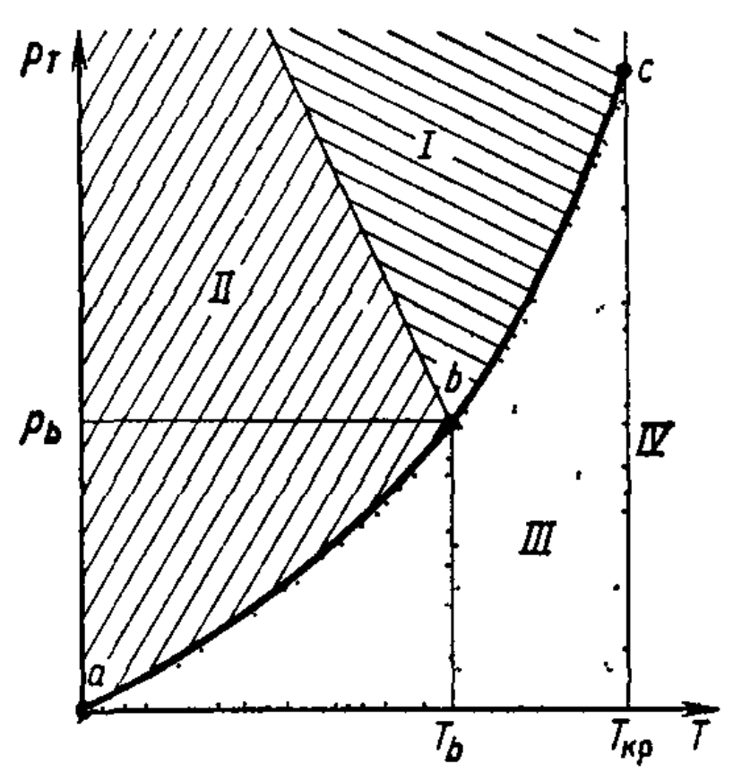

5.4-сурет. Заттың агрегатты күйдегі диаграммасы:

1- сұйық; 2 - қатты дене; 3-бу; 4-газ.

5.1-кесте. Кейбір газдардың критикалық параметрлері

|  |  |  |  |  |  |  |  |  |
| --- | --- | --- | --- | --- | --- | --- | --- | --- |
| Параметрлер | H2О | Kr | CO2 | N2 | O2 | Ar | H2 | Ne |
| Tкр, K | 647 | 209 | 304 | 126 | 155 | 151 | 33,2 | 44,4 |
| Tв, K | 273 | 116 | 217 | 63,2 | 54,4 | 83,9 | 13,9 | 24,5 |
| pв, | 560 | 77·104 | 4,5·105 | 1,2·104 | 146 | 1,54·104 | 7,2·103 | 4,3·104 |

5.2- кесте. Теңдеулердің тұрақтылары

|  |  |  |  |  |  |  |  |
| --- | --- | --- | --- | --- | --- | --- | --- |
| const | Cu | Al | Zn | Ni | Fe | Cr | N 2 |
| M | 11,08 | 10,91 | 10 | 11,87 | 11,56 | 12,06 | 24,1 |
| N·103 | 16.98 | 15,94 | 14,87 | 20,96 | 19,97 | 20 | 8,9·105 |

Булану – сұйық күйден газ тәрізді күйге фазалық ауысу. МКТ тұрғысынан булану – сұйықтықтың бетінен ең жылдам молекулалардың ұшып шығуы, оның кинетикалық энергиясы олардың сұйықтықтың қалған молекулаларымен байланысының энергиясынан асып түсетін процесс. Бұл қалған молекулалардың орташа кинетикалық энергиясының төмендеуіне, яғни сұйықтықтың салқындауына (егер қоршаған денелерден энергия берілмесе) әкеледі.

Үстелге су жұқа қабатпен құйылды делік. Молекулалар қабаттарда орналасқан. Ең жоғарғы қабаттағы молекулалар тек төменнен және бүйірден молекулааралық тартылыс күштерін сезінеді, ал сұйықтың негізгі бөлігіндегі молекулалар барлық жағынан молекулааралық тартылыс күштерін сезінеді. Осылайша, жоғарғы жағындағы молекулалар көлемнің ішіндегі молекулаларға қарағанда азырақ таза молекулааралық күштерді сезінеді. Бұл молекулааралық күштер әлсіз болғандықтан, үстіңгі қабатқа күн сәулесі түскенде кейбір молекулалар бөлме температурасында атмосфераға шығу үшін жеткілікті кинетикалық энергия алады. Сонымен қатар, ылғалдылық неғұрлым төмен болса, сұйықтықтың булануы оңайырақ болады. Булану кезінде атмосферадағы су буының концентрациясы артады. Атмосфера сыни шегінен асып кетсе, су буын ұстай алмайды. Бұл қанығу күйі деп аталады. Қаныққан күйге жетпесе, булану жалғасады.

Тығыз жабық ыдысты қарастырайық, онда су төменгі бөлігін алады, ал қалған кеңістік бумен толтырылады. Судағы және будағы молекулалар үздіксіз қозғалыста болады және судан буға ұшып, будан суға оралуы мүмкін. Осылайша, ыдыста бір мезгілде екі қарама-қарсы бағытталған процесс жүреді - судың газ күйіне өтуі (булану) және су буының сұйықтыққа ауысуы (конденсация).

Конденсация кезінде заттың агрегация күйінің өзгеруі орын алады:

* ауадағы бу молекулалары қайтадан сұйықтыққа оралады;
* қайтып келетін молекулалар өздерімен бірге энергия әкеледі, олар сұйықтыққа өткенде қоршаған кеңістікке өтеді.

Себебі, сұйықтықтағы молекулалар бу молекулаларына қарағанда баяу қозғалады. Бу молекулалары сұйықтыққа конденсацияланған кезде олардың кинетикалық энергиясы азаяды. Артық энергия қоршаған ортаға беріледі.

Булану мен конденсация табиғатта көп жағдайда байқалады. Мысалы, су буланып, ауада су буының пайда болуына әкеледі, ал температура төмендегенде бұл су буы конденсацияланып, жаңбыр немесе қар түрінде түседі.

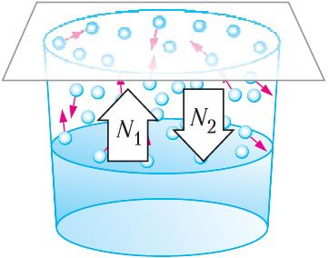

5.5-сурет. Динамикалық тепе-теңдік күйі.

Тығыз жабылған ыдыста сұйық буланған кезде оның үстіндегі будың тығыздығы артады, сонымен бірге сұйықтыққа қайта ұшатын молекулалар саны артады. Бу молекулаларының концентрациясы сұйықтықтан шығатын молекулалардың N1 саны сол уақыт аралығында оған қайтып келетін молекулалардың N2 санына тең болғанша артады: N1 = N2. Ыдыстағы сұйықтық деңгейі уақыт өте өзгермейді. Сұйықтық пен оның буының арасында динамикалық тепе-теңдік күйі орнайды (5.5-сурет). Ол жүйенің температурасы немесе көлемі өзгергенше болады. Тепе-тендік күйлерге: қаныққан және қанықпаған буды жатқызуға болады.

*Қаныққан бу*. Сұйықтықпен динамикалық тепе-теңдік күйіндегі буды қаныққан бу деп атайды. Мұндай будың қысымы қаныққан бу қысымы деп аталады.

Қаныққан будың идеалды газдың қасиеттерінен ерекшеленетін қасиеттері бар. Қаныққан будың қысымы оның тұрақты температурадағы көлеміне байланысты емес. Қаныққан бу жағдайында температураның жоғарылауы сұйықтан буға өтетін молекулалар санының артуына, яғни бу молекулаларының концентрациясының жоғарылауына әкеледі. p = nkT формуласына сәйкес, бу қысымы температураның тікелей жоғарылауы нәтижесінде ғана емес, сонымен бірге сол жоғарылаудан туындаған бу молекулаларының концентрациясының жоғарылауы нәтижесінде де артады.

*Қанықпаған бу.* Егер су және оның қаныққан буы бар ыдыс ашылса, бу сыртқа шыға бастайды да, ыдыстағы оның молекулаларының концентрациясы төмендейді. Бұл булану процесінің конденсация процесіне қарағанда басым болуына әкеледі, ыдыстағы сұйықтық деңгейі төмендейді. Бұл жағдайда су мен оның буы арасындағы динамикалық тепе-теңдік (N1 > N3) бұзылады. Будың қысымы (тығыздығы) төмендейді және бу қанықпаған болады.

Қанықпаған бу – қысымы (тығыздығы) бірдей температурадағы қаныққан будың қысымынан (тығыздығынан) аз болатын бу.

**5.3. Хемосорбция және физикалық адсорбция**

*Хемосорбция* – бұл адсорбентпен сорбат арасында химиялық байланыстар құрылады. Бұл процесс, әдетте, физикалық адсорбцияға қарағанда көп энергияны қажет етеді. Хемосорбция күшейтілген температура мен қысым кезінде жүруі мүмкін.

*Физикалық адсорбция* – бұл бұзылмайтын және әлсіз Ван-дер-Ваальс күштері арқылы адсорбаттың беттің бетіне жиналуы. Бұл процесс, әдетте, тез жүреді және сорбат бетінен оңай шығарылуы мүмкін.

Физикалық адсорбция конденсация процесіне ұқсас өздігінен жүретін және толығымен қайтымды процесс. Онда Ван-дер-Ваальс күштері шешуші болып табылады. Олардың табиғаты көп жағдайда адсорбцияланған молекулалар мен адсорбенттің полярлық қасиетке ие немесе жоқтығына байланысты. Физикалық адсорбция кезінде адсорбцияланған зат өзінің жеке қасиеттерін өзгертпейді және десорбция кезінде бастапқы күйінде бөлінеді.

*Физикалық адсорбция:*

* Молекула аралық әрекеттесу күштеріне байланысты
* Пайда болған байланыстардың күші аз және 25 кДж/мольден аспайды
* Жылуы 30-40 кДж\ мольден аз
* Қайтымды

Өзара әрекеттесу процесінде химиялық күштер (мысалы, электрон тығыздығының қайта бөлінуі) көрінгенде, олар *химиялық сорбция* (хемосорбция) туралы айтады.

*Химиялық сорбция:*

* Абсорбция химиялық реакциямен бірге жүреді;
* Химиялық байланысқа әкелетін (иондық, коваленттік немесе екеуінің комбинациясы) химиялық жақындық күштерінің әрекетінен туындайды;
* мұндай байланыстардың беріктігі айтарлықтай жоғары және кейде 800 кДж/моль шамасына жетеді;
* Қайтымды болуы немесе болмауы мүмкін.

Адсорбаттың молекулалары мен атомдары мен адсорбент бөлшектері арасындағы әрекеттесу физикалық және химиялық болуы мүмкін. Бірінші жағдайда олардың арасында молекулалық Вадер-Ваальс күштері әрекет етеді. Бұлар булардың сұйыққа конденсациялануын, нақты газдардың идеал газдар заңдарынан ауытқуын тудыратын сол күштер. Олар үш түрлі болуы мүмкін. Негізінен бұл дисперсиялық күштер. Кейде оларды ашқан ғалымның атымен электрокинетикалық немесе Лондондық күштер деп те атайды. Олар жақындап келе жатқан молекулалардың электрон тығыздығының координациялық (синхронды) өзгеруінен туындайды. Үлкен қашықтықтармен бөлінген газ фазасының молекулаларында әрбір молекуланың электрондары өз бетінше диполь түзеді. Индукциялық және бағдарлық әрекеттесулер молекулаларда тұрақты дипольдің немесе біршама жоғары көпполюсті моменттің болуымен байланысты.

Бағдарлық өзара әрекеттесу тұрақты дипольге ие полярлы молекулалар, мысалы, су, аммиак, спирт молекулалары тұрақты электростатикалық зарядтары бар бетке адсорбцияланғанда пайда болады, яғни. иондары немесе дипольдері бар бет, мысалы, NaCl, NaJ, KCl, MgO, BaSO4 иондық кристалдары немесе силикагельдердің гидроксилденген беті (гидроксил топтарының дипольдік моменттері). Бұл күштер өз атауын алды, өйткені бұл жағдайларда адсорбаттың дипольдік молекулаларының бағыты адсорбент бетіндегі электр зарядтарының орналасуы мен белгісіне сәйкес жүреді. Дипольдер ақырында бір-біріне қатысты бағдарланады, осылайша олардың арасындағы тартылыс күштер максималды болады (потенциалды әрекеттесу энергиясы Uo минималды). Осы бағдарлау арқылы энергия да алынады, бұл ван-дер-Ваальс адсорбциясының жалпы жылулық әсеріне үлесі болып табылады.

*Физикалық адсорбцияның ерекшеліктері:*

1. Бұл энергияның аздаған өзгерістерімен (бірнеше ондаған кДж/мольден аспайтын) жүретін әрекеттесу түрі. Ол электронды ауысулардан емес, тек бұрынғы иелері – адсорбент және адсорбаттық бөлшектердегі электрондардың қозғалыс сипатының өзгеруінен туындайтындықтан, энергия өсімі шамалы. Адсорбцияланған бөлшектер сақталады олардың молекулалық табиғаты, яғни химиялық өзгеріссіз қалады.
2. Мұндай әрекеттесу тек адсорбат пен адсорбент бөлшектерінің арасында ғана емес, сонымен қатар адсорбат бөлшектерінің арасында да болуы мүмкін. Бұл, бір жағынан, екінші және одан кейінгі адсорбцияланған қабаттардың пайда болу мүмкіндігін, екінші жағынан, адсорбциялық қабат шегінде молекулалардың бір-бірімен әрекеттесу мүмкіндігін (горизонталь әрекеттесу) білдіреді.

*Химиялық адсорбция.*Қатты және газ (немесе сұйық) арасындағы жағдайларға байланысты өзара әрекеттесу басқа сипатта болуы мүмкін. Немесе нағыз гетерогенді реакция (топохимиялық реакция) жүреді, соның нәтижесінде байланыс күші қатты денедегі байланыс күшінен үлкен жаңа химиялық қосылыс пайда болады. Немесе қатты денедегі байланыстар үзілмей қалуы мүмкін және тек оның беткі бөлшектері жоғарыда аталған себептерге байланысты газ фазасымен химиялық әрекеттесуге түседі. Газдың қатты денемен мұндай әрекеттесуі кезінде жаңа фаза түзілмейді, бетінде химиялық байланысқан атомдар немесе молекулалардың бір ғана қабаты болады. Бұл құбылыс химиялық адсорбция деп аталады.

Физикалық және химиялық адсорбцияның негізгі айырмашылықтары.

| **Критерий** | **Физикалық адсорбция** | **Хемосорбция** |
| --- | --- | --- |
| Бейтарап күш | Ван-дер-Ваальс күштері | Химиялық байланыстар |
| Қайтымдылық | Иә | Жоқ |
| Адсорбциялық энергия | 20-40 кДж/моль | 40-800 кДж/моль |
| Процесс температурасының әсері | Температураның көбейуі адсорбцияны төмендетеді | Температураның көбейісі адсорбцияны арттыруы мүмкін |
| Мысалдар | Газдардың адсорбциясы | Газдар мен металл иондарының адсорбциясы |

**5.4. Жабдықтар**

Қолданудың әртүрлі салаларында сорбциялық процестерді жүргізу үшін қолданылатын көптеген аспаптар мен құрылғылар бар. Мұнда жиі қолданылатын құрылғылардың бірнеше түрі бар:

*Газ және сұйық хроматография колонналары:* Бұл аспаптар сорбент болуы мүмкін стационарлық фазаға әртүрлі сәйкестіктері негізінде қоспалардың құрамдас бөліктерін бөлу үшін қолданылады.

*Адсорбциялық сүзгілер мен адсорберлер:* Бұл құрылғылар сорбент арқылы ағынды өткізу арқылы ауаны немесе ластаушы сұйықтықтарды тазарту үшін қолданылады.

*Кері осмос және сүзу қондырғылары:* олар суды ластаушы заттарды ұстайтын мембраналар арқылы өткізу арқылы тазарту үшін қолданылады.

*Мамандандырылған сынақ стендтері:* зертханалық жағдайларда олар температура, қысым және орта құрамы сияқты әртүрлі жағдайларда сорбция процестерін зерттеу үшін қолданылады.

*Адсорбциялық кептіргіштер:* Бұл құрылғылар сорбент материалынан өту арқылы газдардан немесе сұйықтықтардан ылғалды кетіру үшін қолданылады.

*Ауаның ластануын бақылау жүйелері:* Оларға ауадағы белгілі бір зиянды заттарды бақылау және түсіру үшін пайдаланылатын сенсорлар мен сүзгілер кіруі мүмкін.

Сорбциялау үшін арнайы жабдық қолданылады.

Мысалы: сорбциялық колонналар, сорбциялық сүзгілер, өнеркәсіптік сорбциялық қондырғылар және тағы басқалар.

*Сорбциялық сүзгілер*. Судан суспензияланған органикалық заттар мен мұнай өнімдерін жою үшін арнайы сорбциялық сүзгілер қолданылады. Фильтр элементі ретінде әдетте белсендірілген көмір негізіндегі толтырғыш қолданылады. Мұндай қондырғылардың техникалық сипаттамалары қалқымалы заттар мен майлы өнімдер үшін 99,6% дейін селективтілікті қамтамасыз етеді. Көптеген жағдайларда бұл суды нормативтік талаптар деңгейіне жеткізу үшін жеткілікті, мысалы, кәрізге немесе балық шаруашылығы объектілеріне ағызуға арналған.

Ағынды суларды тазартуға арналған *өнеркәсіптік сорбциялық қондырғылар.* Судан әртүрлі табиғаттағы органикалық заттардың, мұнай өнімдерінің, беттік белсенді заттардың қалдықтарын кетіруге, судың лайлылығы мен түсін азайтуға арналған өнеркәсіптік сорбциялық фильтрациялық қондырғылар.

Жүйе технологиялық құбырлары бар қысымды сорбциялық сүзгілерден, өшіру клапандарынан (электр жетектері бар немесе қолмен басқарылатын) және бақылау-өлшеу аспаптарынан тұрады.

Сорбция процестері әртүрлі салаларда пайдаланылады, соның ішінде:

* Су фильтрациясы – судағы зиянды заттарды жоюда.
* Газды тазалау – өнеркәсіптік газдардың зиянды компоненттерін жоюда.
* Фармацевтика – дәрілік заттардың іс жүзінде тиімді қолданылуында.

**Дәріс бойынша бақылау сұрақтары:**

1. Сорбент пен сорбаттың айырмашылығы неде?
2. Сорбция құбылысы қайда кездестіруге болады?
3. Сорбцияның барлық төрт түрінің айырмашылығы неде?
4. Статикалық сорбция жиі қалай қолданады?
5. Динамикалық сорбцияның артықшылықтары қандай?
6. Химиялық сорбцияның кемшіліктерін атаңыз.
7. Физикалық және хемосорбция арасындағы басты айырмашылықтар қандай?
8. Қай процесс нақты жағдайда тиімді болады: физикалық адсорбция немесе хемосорбция?
9. Қандай материалдар физикалық адсорбция үшін, ал қандайлары хемосорбция үшін қолайлы?
10. сорбциялық процестерді жүргізу үшін қолданылатын аспаптар мен құралдарды атаңыздар?

**Пайдаланылған әдебиеттер тізімі:**

1. Вакуумная техника: Справ./Под ред. К.Е. Демихова, Ю.В. Панфилова. – М.: Машиностроение, 2009. – 590 с.
2. Вакуумная техника: Справ./Под ред. Е.С. Фролова, В.Е. Минайчева. – М.: Машиностроение, 1992. – 480 с.
3. Иванов В.И. Введение в вакуумную технику: Учеб. пособие. – СПБ.: НИУ ИТМО; ИХиБТ, 2012. – 42 c.
4. Иванов В.И. Вакуумная техника: Учеб. пособие. – СПБ.: Университет ИТМО, 2016. – 129 c.